TESTE_10

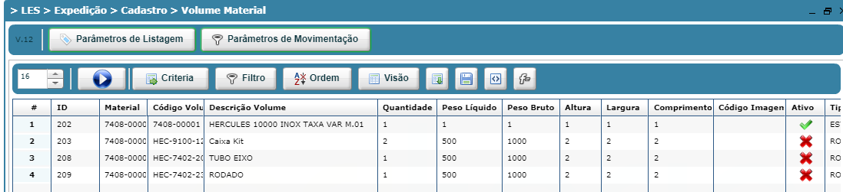
op 100000230704

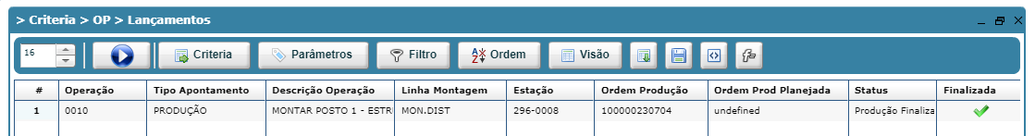
Lançou pois não tinha volume para gerar.

